 BANDA DE FRENADO DE UNA TRANSMISION AUTOMATICA **(7)** 26/06/20

CARRERA: MECÁNICA AUTOMOTRIZ.

ASIGNATURA: Mantenimiento sistema transmisión y frenado ( M.S.T.F.)

SEMESTRE I: Cuarto medio

PROFESOR: José D Runiahue serón.

ALUMNO :

**Fecha entrega online 10 /07/20 ( runi28@live.cl )**

**Introducción**

Una de los problemas que puede presentar un transmisión automática es que por desgaste la banda pierda su regulación lo que ocasiona resbalamiento, para ello existen algunos fabricantes que instalan reguladores externos a la transmisión con esto sin necesidad de sacar la transmisión podremos solucionar este problema.

Esta banda funciona con un servo el cual acciona para que logremos el resultado deseado y por ello veremos ambas piezas juntas.

**Objetivos**

El objetivo es aprender y realizar el procedimiento de regulación de la banda, cambio de la banda y reparación del servo, conociendo todas las precauciones a seguir y cuidados de seguridad que se deben tener para que la operación no presente inconvenientes materiales ni humanos.

Por otra parte está el seguir el mismo procedimiento para completar el arme de buena manera considerando una reparación óptima.

**Esta banda tiene por objetivo frenar al solar de reacción contra la carcasa de la transmisión.**

**"Banda de 2ª y 4ª " ( solo observar la imagen , omitan lo escrito en ellas )**

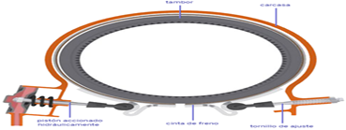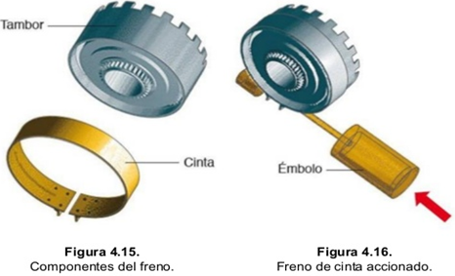

**Marco teórico**

Estos mecanismos están formados por embragues y frenos, los primeros tienen por función conectar a un engranaje planetario al eje de entrada, los segundos, detener a un engranaje contra la carcasa de la transmisión automática.

A su vez, los embragues y frenos se clasifican de acuerdo a su forma de funcionar, esta clasificación es: De discos múltiples, de banda y por ruedas libres.

1. Descripción y funcionamiento de los embragues de la transmisión.  
Como se dijo anteriormente, los embragues conectan a un engranaje al eje de entrada, en esta sesión comenzaremos viendo la descripción de estos dispositivos y, luego su relación con el engranaje específico que controlan. Los embragues de la transmisión son:

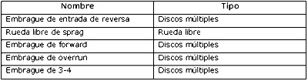

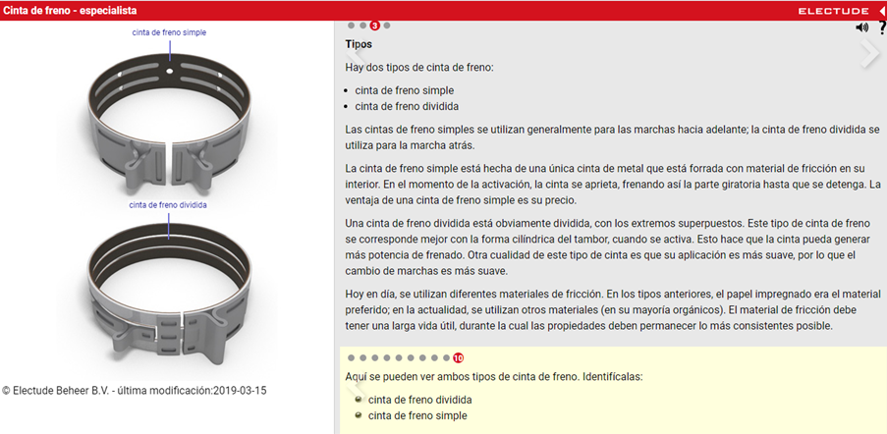 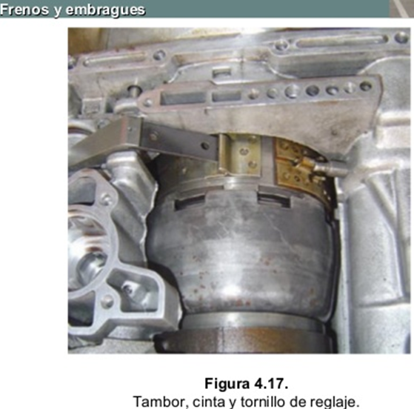

**I Conteste las siguientes preguntas. ( 2 ptos c/u)**

1. ¿ Cuál es la principal función de las bandas de frenado ?
2. Nombre los tipos de bandas de frenados de una transmisión automática

3. **Identifique los tipos de cintas de frenados. ( 1 ptos)**

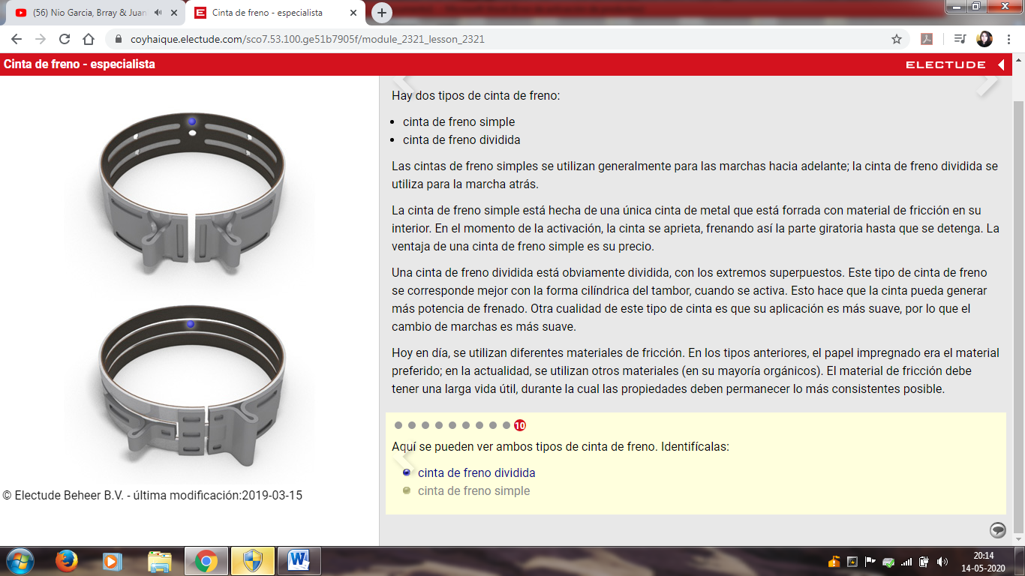

|  |
| --- |
| **1.** |

|  |
| --- |
| **2.** |